梨树县现代农业产业园推广设施建设项目宣传设施采购（二次）

招 标 文 件
项目编号：采购计划-[2024]-00022号-ZXGJ-2024-12

采 购 人：梨树县农业农村局
采购代理机构：中昕国际项目管理有限公司
2024年4月
中昕国际项目管理有限公司货物类招标文件
（通用部分）
- 投标人须知

1.适用法律：本次招标适用法律法规为《中华人民共和国政府采购法》、《中华人民共和国政府采购法实施条例》、《政府采购货物和服务招标投标管理办法》及政府采购其它相关法规。
2.定义：
2.1“招标人”指中昕国际项目管理有限公司（以下简称招标代理机构），负责采购活动的组织工作。
2.2“采购人”指梨树县农业农村局，负责采购项目的整体规划、采购需求设计和可行性论证，作为合同的需方，承担质疑答复，合同履行、验收、评价等义务。
2.3“招标内容”详见招标文件（需求部分）第二章《货物需求和评标办法》。
2.4“潜在投标人”指下载招标文件的供应商。
2.5“投标人”指响应本招标文件参加投标的供应商。
2.6“采购办”指梨树县财政局政府采购管理工作办公室，负责采购活动监督工作。
3.投标费用：投标人应自行承担所有与编 写和提交投标文件有关的费用，无论投标的结果如何，招标人和采购人在任何情况下均无义务和责任承担这些费用。
4.招标文件：
4.1 招标文件的构成：
通用部分
第一章 投标人须知
第二章 合同条款
第三章 政府采购合同书格式
需求部分
第一章 招标公告
第二章 货物需求和评标办法
第三章 投标文件构成、要求及格式
第四章 附件
4.2 投标人应认真阅读招标文件中所有事项、格式、条款和规范等要求。如果投标人没有按照招标文件要求提交全部文件资料或投标文件没有对招标文件在各方面都做出实质性响应，是投标人的风险。
5.招标文件的澄清和修改
5.1 任何要求对招标文件进行澄清或对招标文件质疑的投标人，均应在质疑有效期内书面提交给招标人，超过规定期限提出的澄清要求或质疑将不予受理。招标人对收到的澄清要求将视所提问题的具体情况书面予以答复澄清或在发布招标公告的媒体上公告。答复中可以包括所提的问题，但不包括问题的来源。招标人对收到的供应商质疑，将按照政府采购法律规章的规定处理。
5.2 招标人可在投标截止时间15日前（含）对招标文件进行修改、补充。招标文件的修改、补充文件将在政采云平台上向潜在投标人发出公告。
5.3 招标文件的澄清、修改、补充文件均构成招标文件的组成部分，对所有投标人具有约束力。
5.4 为使投标人有充分的时间对招标文件的澄清、修改、补充部分进行研究，招标人可在投标截止时间3日前（含）自行决定酌情延长投标截止时间，延长投标截止时间的公告将在发布招标公告的媒体上发告。在这种情况下，招标人和投标人受投标截止时间制约的所有权利和义务均相应延长至新的投标截止时间。
6. 投标文件构成：
6.1 投标文件分为资格审查部分和商务、技术审查部分。资格审查部分是投标人提交的证明其具有合格的投标资格和中标后有能力履行合同的文件。商务、技术审查部分是能够证明投标人所提供货物和服务的合格性和符合招标文件规定的文件。
6.2 投标人应提交招标文件（需求部分）第三章《投标文件构成、要求及格式》要求的全部资格性文件和商务、技术文件，若有缺失、无效或者不符合招标文件要求，将导致其投标被拒绝。
6.3 投标文件要求提交的投标保证金。
7.投标文件的编制
7.1 投标语言：投标文件以及投标人与招标人就有关投标的来往函电均使用中文。
7.2 计量单位：中华人民共和国法定计量单位。
7.3 投标文件规格采用A4幅面，按照招标文件规定的顺序，统一编目连续编码，技术文件中的各项表格应按照招标文件规定的格式制作，否则将被视为无效投标。
7.4 投标人在投标文件以及在投标、谈判、合同签订、履行过程中所签署的相关文件中所加盖的公章，均须按照招标文件的规定加盖与投标人名称全称相一致的标准公章，不得使用彩喷或者彩印的印章，否则将被视为无效。
8.投标报价
8.1 投标货币：所有投标报价均以人民币元为计算单位。
8.2 投标人应一次性报出投标货物的单价和总价，每种货物只允许有一个报价，任何有选择的报价将不予接受。投标人所报价格应为在本招标文件指定地点交货、由投标人负责安装调试、验收合格并交付的全部价格。
8.3 投标人所报的价格在合同执行过程中是固定不变的，不得以任何理由予以变更。以可调整的价格提交的投标将作为非响应性投标予以拒绝。
8.4 最低报价不能作为中标的保证。
9.投标保证金
9.1 投标人须按照招标文件（需求部分）第一章《投标邀请书》标明的招标人账户名称，在投标截止时间之前，递交投标保证金。投标保证金应当以银行汇票(必须同时提交第2、3联)、银行本票、银行保函或其它保函方式递交。投标人未按照招标文件要求提交投标保证金的，投标无效。
招标人特别声明：供应商在提交保证金时，票据上必须注明投标供应商名称，未注明的或以个人名义提交的，视为未按要求提交保证金。投标人以现金、现金支票、银行转账支票及转入、汇入（存入）等方式提交的投标保证金的，视为未按要求提交保证金。
特殊约定：如果因投标人开户行没有银行汇票、银行本票或银行保函业务范围，可以改为投标人开户行转账缴纳，但必须提供开户行出具的无业务范围书面证明和转账票据，书面证明和转账票据复印件装订于投标文件内（加盖投标人公章或财务章），否则视为无效投标。
9.2 联合体投标的，可以由联合体中的一方或共同提交投标保证金，以一方名义提交投标保证金的，对联合体各方均具有约束力。
9.3 投标保证金是投标文件的一个组成部分。在开标时，凡没有按规定提交投标保证金的投标，将被视为非响应性投标予以拒绝。
9.4 落标人的投标保证金将在中标通知书发出后5个工作日内退还。
9.5 中标人的投标保证金，在中标人按规定签署合同，并交纳履约保证金后5个工作日内退还。
9.6 投标保证金将一律由项目负责人退还。
9.7 下列情况之一发生时，投标保证金将不予退还：
（1）投标人在招标文件规定的投标有效期内撤回其投标；

（2）中标人未按规定提交履约保证金的；
（3）中标人未按规定时间、地点与采购人签订合同的；

（4）在招投标过程中，严重扰乱招投标程序的；
（5）招标文件规定不予退还投标保证金的其他情形。
10.投标有效期：
10.1 投标有效期为自开标之时起90天。投标文件在这个规定期限内应保持有效。
10.2 在特殊情况下，招标人可与投标人协商延长投标有效期。这种要求和答复都应以书面形式进行。投标人可以拒绝接受延期要求而不会被没收投标保证金。同意延长投标有效期的投标人除按照招标人要求修改投标文件的有效期外，不能修改投标文件的其他内容。

11.投标文件的式样和签署
11.1 投标文件需打印或用不褪色墨水书写。招标文件（需求部分）第三章《投标文件构成、要求及格式》中凡要求签署和/或加盖公章的，均须由投标人的法定代表人或其授权代理人手书签字和/或加盖投标人公章。投标文件由法定代表人签署的，须与其企业法人营业执照相符；由授权代理人签署的，须提交以书面形式出具的《法定代表人授权书》（按规定的格式提交）。
11.2 投标文件中如有修改错漏处，应在修改处加盖投标人公章。
12.投标文件的修改和撤回
12.1 在投标截止时间（开标时间）之后，投标人不得对其投标文件做任何修改（包括开标一览表的内容）。
12.2 从开标时间起至投标有效期期满投标人不得撤回其投标文件，否则其投标保证金将不予退还。
13.投标
13.1 禁止一标多投，每个投标人只能提交一套投标文件。参与提交了一套以上投标文件的投标人将使其参与提交的全部投标文件无效。
13.2 响应人应按招标文件规定的格式和顺序编制投标文件。
14.开标
14.1 招标人将在《招标公告》规定的时间和地点公开开标。
14.2 开标会由招标人组织并主持。
14.3 开标时，招标人将按照投标人提交的“开标一览表”，当众宣读投标人名称、投标价格、交货时间、是否提交了投标保证金等内容。
14.4 开标时未宣读的投标价格等实质性内容，评标时不予承认。
14.5 开标时有下列情形之一的为无效投标：
（1）未按招标文件规定提交投标保证金的；
（2）招标文件规定开标时属于无效投标的其他情形。
14.6 开标时投标人的交货时间不符合招标文件要求的，招标人有权宣布废标。
15.评标过程的保密性：公开开标后，直至向中标的投标人授予合同时止，除按招标文件规定予以公开的评标结果外，凡与审查、澄清、评价和比较投标有关的资料以及授标意见等，均不得向投标人及与评标无关的其他人透露。
16.评标
16.1 评标工作由招标人或采购人负责组织，具体评标工作由招标人依法组建的评标委员会负责。评标委员会由采购人代表和评审专家共5人以上单数组成。评标委员会的专家成员在采购办监督下从专家库中随机抽取产生，如采购人代表参加评审工作应由采购人委派（要向招标代理机构出具授权函）。需要设立评标委员会主任的，评标委员会主任由专家担任，由评标委员会成员选举产生，负责主持具体评标工作。评标委员会根据有关法律法规和招标文件规定的方法和标准独立评标，负责完成评标的全过程直至评定中标人。
招标人应当组织评审专家认真核对招标、投标文件及相关资信证明材料，切实履行职责。如发现评标过程中评审专家对有关政策、法律、制度规定等方面出现的误解，应当并进行正确的阐述和纠偏。
评标委员会成员如发现采购文件内容违反国家有关强制性规定的，应当停止评审并向采购人或者招标代理机构说明情况并提出修改意见，采购人应当按照评审专家给出的意见修改采购文件，如采购人坚持不修改采购文件的，招标代理机构可暂停本项目的采购工作，并报采购办处理。
16.2 审查是否有投标人的报价超过采购预算：投标人的报价超过采购预算的，应予废标。
16.3 审查投标人是否存在串通投标行为：评标委员会发现投标人有下列情形之一的，将认定属于串通投标行为，相关投标人的投标应作废标处理。评标结束后，招标代理机构将以书面形式报告采购办：
（1）不同投标人的投标文件异常一致或者投标报价呈规律性差异；
（2）不同投标人的投标文件相互混装的，或者相互加盖了对方公章的，或者相互出现了对方法定代表人或者授权代理人签名的，或者相互书写了对方名称的；
（3）一家投标人的投标文件中加盖了另一家投标人公章的；
（4）不同投标人的投标文件载明的项目管理成员或者联系人员为同一人；
（5）不同投标人的投标文件中相关内容的段落、字句、售后服务电话、联系人姓名等非正常一致的；
（6）一家投标人的投标文件中装订了标有另一家投标人名称的文件材料，或者出现了另一家法定代表人或者授予代理人签名的，其投标作废标处理；
（7）不同投标人的投标文件由同一投标人或者同一个人编制的；
（8）不同投标人委托同一单位或者个人办理投标事宜；
（9）不同投标人的投标保证金从同一单位或者个人的账户转出；
（10）投标人串通投标的其他情形。
16.4 对投标人资格进行审查：采购人或者采购代理机构将审查每个投标人提交的资格审查文件是否齐全完整，是否合法有效，是否有重大偏离和保留，是否符合招标文件要求。投标人资格审查不符合招标文件要求的投标文件将被拒绝。
16.5 对投标文件商务和技术部分（符合性）进行审查：
16.5.1 对于资格审查合格的投标人，评标委员会将审查其投标文件商务和技术部分是否对招标文件规定的事项、格式、条款和技术规格等要求都做出了实质性响应。
16.5.2 实质性响应的投标是指与招标文件规定的事项、条款、条件和技术规格相符，没有重大偏离和保留。没有实质性响应招标文件要求的投标将被拒绝。
16.6 重大偏离和保留是指实质上影响合同的供货范围、质量和性能，或者实质上限制了合同中采购人的权利或投标人的义务。投标文件有下列情形之一的属于重大偏离和保留，将作废标处理：
（1）投标文件不完整、无效或不符合招标文件的规定；
（2）投标文件未按招标文件的规定有效签署和/或加盖公章；
（3）投标文件载明的项目完成期限超过招标文件规定的期限；
（4）投标文件明显不符合招标文件规定的技术规格、技术标准要求；
（5）投标文件载明的货物包装方式、方法和标准等不符合招标文件要求；
（6）投标文件附件有采购人不能接受的条件；
（7）投标文件未按招标文件规定格式和顺序编制的；
（8）不符合招标文件规定的其他实质性要求。
16.7 评标委员会将允许修正投标文件中不构成重大偏离的细微偏离，但这些修正应不会对实质上响应招标文件要求的投标人的竞争地位（相互排序）产生不公正的影响。
16.8 评标委员会对投标文件的判定，只依据投标文件内容本身，不依据任何外来证明。
16.9 提供相同品牌产品且通过资格审查、符合性审查的不同投标人参加同一合同项下投标的，按一家投标人计算，评审后得分最高的同品牌投标人获得中标人推荐资格。
非单一产品采购项目，采购人应合理确定核心产品并在招标文件中载明。多家投标人提供的核心产品品牌相同的，按前款规定处理。
16.10 投标报价的审查：评标委员会将对商务审查、技术审查合格的投标文件的报价进行审核，看其是否有计算和累加上的错误。修正错误的原则如下：投标报价以《开标一览表》的报价为准。
16.11 澄清：评标委员会对于投标文件实质性响应了招标文件要求，但在个别地方提供了不完整的技术信息和数据，以及同类问题表述不一致或者有明显文字和计算错误等细微偏离问题，将以书面形式（澄清细微偏离由评标委员会依据招标文件集体决定并由评标委员会专家签字）要求投标人在规定的时限内（在评标结束前）作出必要的澄清、说明或者补正。投标人的澄清、说明或者补正应当采用书面形式，由投标人法定代表人或其授权代理人签字（须提交签字人身份证件并与投标文件签字人一致），并不得超出投标文件的范围或者改变投标文件的实质性内容。投标人拒不进行澄清、说明、补正的，或者不能在规定时间内作出书面澄清、说明、补正的，评标委员会将拒绝其投标。
*接受细微偏离有利于采购成功，不应因细微偏离而废标。
17.政府采购进口产品的规定
按照财政部《政府采购进口产品管理办法》第一章第四条关于“政府采购应当采购本国产品，确需采购进口产品（指通过中国海关报关验放进入中国境内且产自关境外的产品）的，实行审核管理”的规定，招标文件中凡未明确标明采购进口产品的，均为采购本国产品，投标人必须投标本国产品，投标进口产品的为无效投标。
在中国境内生产或组装的外国品牌产品须标明该产品在中国国内制造厂商名称。否则，按进口产品对待。
18.政府强制采购节能环保产品的规定
18.1 按照财政部、发展改革委联合最新发布执行的《节能产品政府采购品目清单》的规定，《货物需求及技术规格要求》中凡包含强制采购节能产品的，投标人必须提供认证证书，否则投标无效。
18.2 《货物需求及技术规格要求》中包含计算机设备的，投标人必须投标预装正版操作系统软件的计算机产品（必须贴有操作系统正版产品密钥标签），否则投标无效。
19.信用记录查询
根据《财政部关于在政府采购活动中查询及使用信用记录有关问题的通知》财库【2016】125号的规定，各投标人应在本项目招标公告发布之日起到投标截止时间期间，通过“信用中国”网站（www.creditchina.gov.cn）和中国政府采购网（www.ccgp.gov.cn）等渠道查询主体信用记录，并将信用记录信息查询记录作为投标文件的组成部分。对列入失信被执行人、重大税收违法案件当事人名单、政府采购严重违法失信行为记录名单及其他不符合《中华人民共和国政府采购法》第二十二条规定条件的供应商，应当拒绝其参与政府采购活动。
20.签订合同
20.1 招标人将在投标有效期期满之前向中标人发出《中标通知书》。中标通知书是合同的组成部分，对采购人和中标人均具有法律约束力。
20.2 中标通知书发出后，采购人改变中标结果的，或者中标人放弃中标项目的，应当依法承担法律责任。
20.3 中标人应按中标通知书规定的时间与采购人和招标人签订合同。如果中标人未在规定的时间内签署合同，视为自动放弃中标资格，其提交的投标保证金不予退还，列入不良行为记录名单，在一至三年内禁止参加政府采购活动并予以公告。投标人在被评标委员会评定为预中标人（中标人）之后、中标通知书发出之前放弃中标的，按本条规定处理。
20.4 中标结果将在发布招标公告的媒体上公告，不再以书面方式通知落标人。
21.保密和披露
21.1 投标人自下载招标文件之日起，须承诺承担本招标项目下的保密义务，不得将因本次招标获得的信息向第三人外传。
21.2 招标人有权将投标人提供的所有资料向其他政府部门或有关的非政府机构负责评审标书的人员或与评标有关的人员披露。
21.3 在下列情形下：当发布中标公告和其它公告时，当国家机关调查、审查、审计时，以及在其他符合法律规定的情形下，招标人无须事先征求投标人/中标人同意而可以披露关于采购过程、投标文件、合同文本、合同签署情况的资料、投标人/中标人的名称及地址、采购内容的有关信息以及补充条款等，并且对任何已经公布过的内容或与之内容相同的资料无须再承担保密责任。
22.质疑和投诉
22.1 供应商认为采购文件、采购过程、中标或者成交结果使自己的权益受到损害的，可以在知道或者应知其权益受到损害之日起7个工作日内，以书面形式向招标代理机构提出质疑。
22.2 供应商在法定质疑期内一次性提出针对同一采购程序环节的质疑。
22.3 在资格性条件没有不合理条款的前提下，只接受符合资格性条件供应商的质疑。
22.4 质疑供应商对招标代理机构的答复不满意，或者招标代理机构未在规定时间内作出答复的，可以在答复期满后15个工作日内向采购办提起投诉。
第二章 合同条款

1.定义：除非另有约定，在本合同下列术语按如下定义进行解释：
（1）“合同”指供需双方签署的、在合同中载明的合同各方所达成的协议，包括构成合同的所有附件、附录和其他文件。
（2）“附件、附录”指与本合同的订立、履行有关的，经供需双方认可的，对本合同约定内容进行细化、补充、修改、变更等的文件资料。
（3）“合同价格”指根据合同规定供方正确地完全履行合同义务后需方应支付给供方的价格。
（4）“货物”指根据合同规定供方须向需方提供的一切材料、设备、机械、仪表、备件、工具和/或其它材料。
（5）“服务”指根据合同规定供方承担的与供货和履行合同有关的辅助服务。
（6）“需方”指政府采购服务的使用单位。
（7）“供方”指按照合同规定向需方提供服务的公司或实体。
（8）“第三方”指本合同以外的任何中国境内、境外的法人、自然人或其他组织。
（9）“日、天”均指日历天数。
（10）“工作日”指扣除公休日和国家法定节假日以外的日历日。
（11）“招标文件”指《梨树县现代农业产业园推广设施建设项目宣传设施采购（二次）招标文件》。
2.适用范围：本合同条款仅适用于梨树县现代农业产业园推广设施建设项目宣传设施采购（二次）。
3.合同内容：详见招标文件“货物需求及要求”及供方的投标文件。未尽事宜在“政府采购合同书中”约定。
4.合同价格、交货时间及地点、交货方式、付款方式及条件：在“政府采购合同书”中约定。
5.知识产权及有关规定：供方应保证需方在使用本合同项下的货物或其任何一部分时免受第三方提出侵犯其知识产权、商标权或工业设计权的起诉。如果发生此类问题，供方应负责交涉并承担一切费用和责任。
6.保密条款
6.1 任何一方对其获知的本合同涉及的所有有形、无形的信息及资料（包括但不限于供需双方的往来书面文字文件、电子邮件等）中另一方的商业秘密或国家秘密负有保密义务。
6.2 除非法律、法规另有规定或得到本合同之另一方的书面许可，任何一方不得向第三方泄露前款规定的商业秘密或国家秘密。保密期限自任何一方获知该商业秘密或国家秘密之日起至本条规定的秘密成为公众信息之日止。
7.合同的解释
7.1 任何一方对本合同及其附件的解释均应遵循诚实信用原则，依照本合同签订时有效的中华人民共和国的法律、法规以及人们通常的理解进行。
7.2 本合同中以日（天）表述的时间期限均指公历日。
7.3 对本合同的任何解释均应以书面做出。
8.包装要求：除合同另有规定外，供方提供的全部货物均应按国家或行业标准进行包装。因包装出现问题导致货物毁损的,由供方向需方直接承担责任。每一个包装箱内应附一份详细的装箱单和质量合格证书。
9.包装标志：每一包装箱应用不褪色的油漆以醒目的中文字样做出相关标记。
10.伴随服务
10.1 供方应提供所交付货物的全套技术文件资料，包括产品目录、图纸、操作手册、使用说明、维护手册和服务指南等。
10.2 供方还应提供下列服务：货物的现场安装、启动和试运行；提供货物组装和维修所需的工具；在质量保证期内对所交付货物提供运行监督、维修、保养等；在制造厂家和/或在项目现场就货物的安装、启动、运行、维护等对需方人员进行培训。
10.3 上述伴随服务的费用应包含在合同总价中，不单独进行支付。
11.质量保证期及售后服务
11.1 质量保证期及售后服务：详见招标文件的要求，供方提交的售后服务承诺书和制造厂商的有关文件，如果上述文件有不一致之处，以对需方有利的为准。
11.2 如果上述第11.1款无特别约定，本合同项下货物的质量保证期为从需方验收合格并交付给需方之日起1年。
12.质量保证
12.1 供方应保证所提供的货物是原制造厂商制造的、经过合法销售渠道取得的、全新的、未使用过的，并完全符合合同规定的品牌、规格型号、技术性能、配置、质量、数量等要求。供方应保证其所提供的货物在正确安装、正常使用和保养条件下，在其使用寿命期内具有满意的性能。在货物最终验收合格交付后不少于本合同条款第11条规定的质量保证期内，供方应对其交付的货物由于设计、工艺或材料的缺陷而产生的故障负责。
12.2 在质量保证期内，如果货物的规格型号、配置、技术性能、原产地及制造厂商以及其他技术质量指标与合同约定不符，或证实货物是有缺陷的，包括潜在的缺陷或使用不符合要求的材料等，需方应尽快以书面形式向供方提出索赔。
12.3 在质量保证期内，供方在接到需方的通知后，应在本合同条款第11条约定的响应时间内,免费维修和/或更换有缺陷的货物或部件。
12.4 如果供方在接到需方通知后，在本合同条款第11条约定的响应时间内没有弥补缺陷，需方可采取必要的补救措施，但其风险和费用将由供方负担，并且需方根据合同规定对供方行使的其他权利不受影响。
13.验收
13.1 供方提交的货物由需方负责检验验收，或由需方聘请当地质检（商检）部门或有关部门对货物的品种、规格、性能、质量、数量、外观以及配件等进行检验，并出具检验证书。检验费用由供需双方协商确定。需方对货物的规格技术指标如有异议，应于七天内按照合同规定的方式提出。验收通过后，需方与供方共同在《四平市市级政府采购项目验收书》上签字和加盖单位公章，作为验收合格、同意付款的依据。
13.2 验收过程中，如果供需双方对合同标的质量发生争议，应当聘请当地质检（商检）部门或有关部门对有争议的货物质量进行鉴定，检验费用由责任方承担。
13.3 按照规定必须由国家有关部门或者机构检验合格才允许使用的货物，由供方负责（需方配合）向有关部门或者机构申请检验并取得检验合格的报告（证书）或者使用许可证，费用包含在供方的投标总价中。
14.索赔
14.1 需方有权根据国家技术监督局、进出口商品检验局或其他具有法定资格的质检机构出具的检验证书向供方提出索赔。
14.2 如果供方对缺陷负有责任而需方提出索赔，供方应按照需方同意的下列一种或多种方式解决索赔事宜：
（1）供方同意退货并用合同规定的货币将货款退还给需方，并承担由此发生的一切损失和费用，包括利息、银行手续费、运费、保险费、检验费、仓储费、装卸费以及为保护退回货物所需的其他必要费用。
（2）根据货物低劣、损坏程度以及需方所遭受损失的金额，经双方商定降低货物的价格。
（3）用符合合同规定的规格、质量和性能要求的新零件、部件和／或设备来更换有缺陷的部分和／或修补缺陷部分，供方应承担一切费用和风险，并负担需方蒙受的全部直接损失。供方应相应延长修补和／或更换件的质量保证期。
14.3 如果在需方发出索赔通知后十天内供方未作答复，上述索赔应视为已被供方接受。如供方未能在接到需方索赔通知后十天内或需方同意的延长期限内，按照上述第14.2款规定的任何一种或多种方式解决索赔事宜并征得需方同意，需方有权从应付货款或从供方提交的履约保证金中扣回索赔金额，并拥有对赔偿不足部分进一步索赔的权利。
15.履约延误
15.1 供方应按照合同规定的时间、地点交货和提供服务；需方应按照合同规定的时间、地点接收货物和接受服务。
15.2 如果供方无正当理由拖延交货，将受到以下制裁：没收履约保证金、加收误期赔偿和／或违约终止合同；如果需方无正当理由拖延接收货物和接受服务，应承担相应的违约责任。
15.3 在履行合同过程中，如果供方遇到可能妨碍其按时交货和提供服务的情况，或者需方遇到可能妨碍其按时接收货物和接受服务的情况， 应及时以书面形式将拖延的事实，可能拖延的期限和理由通知对方。需方（或供方）在收到供方（或需方）通知后，应尽快对情况进行评估，并确定是否通过修改合同，酌情延长交货时间和/或延期提供服务，或者终止合同。
16.误期赔偿
16.1 除本合同条款第18条规定的情形外，如果供方没有按照合同规定的时间交货和提供服务，供方应向需方支付误期赔偿费。误期赔偿费每周按迟交货物的交货价或延期服务的用的百分之一（1%）计收，直至交货或提供服务为止。一周按七天计算，不足七天按一周计算。但误期赔偿费的最高限额不超过合同价的百分之五（5%）。
16.2 误期赔偿费可从应付货款和/或履约保证金中扣除。
16.3 收取误期赔偿费不影响需方采取合同规定的其他补救措施的权利。
16.4 在收取误期赔偿费期间，需方有权决定是否终止合同。
16.5 如果需方违约，应承担相应的违约责任。
17.履约保证金：在政府采购合同书中约定。
18.不可抗力
18.1 如果供方和需方因不可抗力导致合同实施延误或不能履行合同义务，不应该承担误期赔偿或不能履行合同义务的责任。但因供方或需方先延误或不能履行合同而后遇不可抗力的情形除外。
18.2 本条所述的“不可抗力”系指那些双方无法控制，不可预见的事件，但不包括双方的违约或疏忽。这些事件包括但不限于：战争、严重火灾、洪水、台风、地震以及其它双方商定的事件。
18.3 在不可抗力事件发生后，当事方应尽快以书面形式将不可抗力的情况和原因通知对方。双方应尽实际可能继续履行合同义务，并积极寻求采取合理的方案履行不受不可抗力影响的其他事项。双方应通过友好协商在合理的时间内达成进一步履行合同的协议。
19.税费
19.1 根据现行法律规定对需方征收的与本合同有关的一切税费均由需方负担。
19.2 根据现行法律规定对供方征收的与本合同有关的一切税费均由供方负担。
19.3 在中国境外发生的与执行本合同有关的一切税费均由供方负担。
20.争议解决方式
20.1 供需双方应通过友好协商，解决在执行本合同过程中所发生的或与本合同有关的争议。如果不能协商解决，可以向国家有关部门申请调解。如果调解不成，双方可以在政府采购合同书内约定以下一种方式解决争议：
第一种方式：双方达成仲裁协议，向约定的仲裁机构申请仲裁；
第二种方式：向有管辖权的人民法院提起诉讼。
20.2 因合同部分履行引发仲裁（诉讼）的，在仲裁（诉讼）期间，除正在进行仲裁（诉讼）的部分外，本合同的其它部分应继续执行。
21．违约终止合同
21.1 在需方因供方违约而按合同约定采取的任何补救措施不受影响的情况下，需方可在下列情况下向供方发出书面通知，提出终止部分或全部合同。
（1）如果供方未能在合同规定的限期或需方同意延长的限期内提供部分或全部货物和服务。
（2）如果供方未能履行合同规定的其它任何义务。
（3）如果供方在本合同订立和履行过程中采取了任何“不正当竞争行为”，危害到国家利益、社会公共利益和需方的合法权益。
21.2 如果需方根据上述第21.1款的规定，终止了全部或部分合同，需方可以依其认为适当的条件和方法购买与未交货物类似的货物，供方应对购买类似货物所超出的那部分费用负责。供方提交的履约保证金将被作为需方采取上述补救措施的购买资金的一部分。并且，供方应继续履行合同中未终止的部分。
21.3 如果需方违约，应承担相应的违约责任。
22.破产终止合同：如果供方破产或丧失清偿能力，需方可在任何时候以书面形式通知供方终止合同而不给供方补偿。该终止合同将不损害或影响需方已经采取或将要采取任何补救措施的权力。
23.合同转让和分包：本合同不得转让或分包。
24.需要补充的合同条款：在政府采购合同书中约定。
25.适用法律：本合同及附件的订立、效力、解释、履行、争议的解决等适用本合同签订时有效的中华人民共和国法律、法规的有关规定。
26.主导语言与计量单位
26.1 合同应用中文书写。供需双方所有来往信函，以及合同有关的文件均应以中文书写。
26.2 除合同另有规定外，计量单位均使用中华人民共和国法定计量单位。
27.政府采购法对政府采购合同变更、终止的规定：“政府采购合同的双方当事人（指供需双方）不得擅自变更、中止或者终止合同。政府采购合同继续履行将损害国家利益和社会公共利益的，双方当事人应当变更、中止或者终止合同。有过错的一方应当承担赔偿责任，双方都有过错的，各自承担相应的责任。”

第三章 政府采购合同书格式

合同编号：采购计划-[2024]-00022号-ZXGJ-2024-12
签订地点：采购人办公室

中昕国际项目管理有限公司受梨树县农业农村局委托购买采购宣传设施采购，梨树县现代农业产业园推广设施建设项目宣传设施采购项目经公开招标采购。该采购项目由 中标，双方按照《中华人民共和国民法典》和有关法律法规，遵循平等、自愿、公平和诚信原则，同意按照下面的条款和条件订立本合同。
一、合同标的：
序号 | 货物名称 | 规格型号 | 功能配置和技术参数 | 数量 | 单价(元) | 小计金额(元)
1
合计 | 大写： 元整 小写：¥ 元
二、合同价格：人民币（大写） 元整，（小写）￥: 元。
三、交货时间、地点、方式
1.交货时间：接到采购人指令一个月内完成供货安装，所有货物安装调试完毕、验收合格并交付给采购人的日期为交货时间。
2.交货地点：采购人指定地点
3.交货方式：由中标人负责将货物安全完好运抵交货地点。
四、付款方式
1.供方交货时应向采购人提交下列文件：销售发票（发票抬头格式：采购人名称），国家有关质检机构出具的检验报告或证书（如合同有约定），进口产品的报关文件（如合同有约定），制造厂商出具的质量检验证书、产品合格证等。
2.财政付款：采购人在合同标的验收合格后5个工作日内，向财政局提交政府采购资金支付申请相关资料；财政局在收到政府采购资金支付申请相关资料后，采用银行转账方式将当年合同价款中财政付款金额共计￥: 元支付给服务方。
3.采购人自行付款：本合同总价款中由采购人自行支付￥: 元。采购人承诺在验收合格后支付。如果采购人届时不能支付或者不能全额支付，由采购人承担违约责任，供方承担全部收款责任，与招标代理公司无关。
五、验收：采购人应当成立由本单位采购项目使用部门以及及相关专业技术人员参加的验收组，由本单位有关负责人担任组长，制订验收方案，按照合同规定的技术、服务、安全标准集体组织对供应商履约情况进行验收，并出具验收书。
六、合同补充条款： /
七、争议解决方式：采购人、供方双方达成仲裁协议，向县仲裁委员会申请仲裁（向合同签定地人民法院提起诉讼）。
八、合同份数：本合同一式四份，采购人、供方和招标代理机构各执一份，另一份作为采购人向财政局提请付款的凭证。
九、合同生效：本合同在采购人和供方双方法定代表人或其授权代理人签字、加盖双方公章或者合同专用章。
十、合同修改：除采购人、供方双方签署书面修改、补充协议外，本合同条件不得有任何变化或修改。
采购人：
（公章或合同专用章）
法定代表人或授权代理人签字：
签字日期：
联系电话：

供方：
（公章或合同专用章）
法定代表人或授权代理人签字：
签字日期：
联系电话：

签字日期： 年 月 日

注:
合同公告要求 | 经采购代理机构项目负责人审核通过的合同电子版,签定合同时提供给采购代理机构项目负责人在政采云平台（https://www.zcygov.cn/）公告

梨树县现代农业产业园推广设施建设项目宣传设施采购（二次）招标文件
（需求部分）
为了进一步贯彻落实我国环境保护与节能等有关政策的要求，请投标人在制作投标文件时注意厉行节约，请勿将与评标无关的因素编辑到投标文件中。
招标公告
根据梨树县财政局政府采购管理工作办公室下达的政府采购实施计划备案表，中昕国际项目管理有限公司就梨树县现代农业产业园推广设施建设项目宣传设施采购（二次）进行国内（指关境内）公开招标，现邀请合格的供应商投标。
项目概况
（梨树县现代农业产业园推广设施建设项目宣传设施采购（二次））招标项目的潜在投标人应在政采云平台（https://www.zcygov.cn/）获取招标文件，并于2024年4月29日09时30分（北京时间）前递交投标文件。
一、项目基本情况
项目编号：采购计划-[2024]-00022号-ZXGJ-2024-12
项目名称：梨树县现代农业产业园推广设施建设项目宣传设施采购（二次）
预算金额：157.89万元
采购需求：宣传设施采购(详见“货物需求及技术规格要求”)
合同履行期限：自合同签订之日起60日内完成
本项目不接受联合体投标。
二、申请人的资格要求：
1.满足《中华人民共和国政府采购法》第二十二条规定；
2.具备国家有关主管部门批准的本招标项目标的的合法资格；
3.企业名称不同但法定代表人为同个自然人的两个或者两个以上的投标人不得参加同一采购项目的投标。
为采购项目提供整体设计、规范编制或者项目管理、监理、检测等服务的供应商，不得再参加本采购项目的其他采购活动。
4.落实政府采购政策需满足的资格要求：本项目专门面向中小企业采购,供应商应为中小微企业、监狱企业、残疾人福利性单位。
三、供应商注册、招标文件获取、投标确认:
从2024年4月9日起至2024年4月15日（北京时间，下同）必须登录政采云平台（https://www.zcygov.cn/）注册、免费下载招标文件（必须使用供应商自己的身份下载）。
四、项目答疑会和踏勘现场： 无
五、投标文件传递方式要求、截止时间和地点：
传递方式要求：电子投标文件上传政采云平台（https://www.zcygov.cn/）。
传递截止时间：2024年4月29日09时30分（北京时间）,逾期传递或不符合规定的投标文件恕不接受。
地点：政采云平台（https://www.zcygov.cn/）。
六、开标时间及地点:
开标时间：2024年4月29日09时30分
开启方式：采用腾讯直播形式，进入视频会议人员应改名为“投标人+被授权人”。投标人持CA锁登录会员端【远程解密】菜单获取开启直播信息和解密，解密时间须按采购代理机构在开启直播时的通知执行。因投标人自身原因未能成功解密的，投标无效。
地点：四平市铁西区北沟街北新华大街102号1-4层101.（吉林人和咨询服务有限公司）
七、公告期限
自本公告发布之日起5个工作日。
- 投标保证金：人民币15000元。需提供银行汇票（必须同时提交第2、3联）、银行本票、银行保函或其它保函方式缴纳投标保证金，如果因投标人开户行没有银行汇票、银行本票或银行保函业务范围，可以改为投标人开户行转账缴纳，但必须提供开户行出具的无业务范围书面证明和转账票据，否则视为无效响应。
九、发布媒体：
政采云平台（https://www.zcygov.cn/）发布并同步推送至吉林省政府采购网（http://www.ccgp-jilin.gov.cn/）。
十、其他补充事宜
1、投标人在电子化平台参与政府采购项目前，应在电子化平台完成信息注册（如已注册长春市政府采购电子商城则无需重复注册），注册链接：https://middle.zcygov.cn/v-settle-front/registry，政采云平台客服热线：95763；
2、政采云投标客户端及CA驱动下载地址：https://customer.zcygov.cn/CA-driver-download?utm=web-login-front.52cebfa2.0.0.04df4040034511edaac705fda12edb43；
3、CA数字证书申请流程链接：http://www.anxinca.com/kehu/zcy/kh-zcy-zsshenqing.html，未进行政采云注册并办理数字证书（CA认证）的投标人将无法参与本项目政府采购活动，潜在投标人应当在投标截止时间前，完成政采云平台上的CA数字证书办理及投标文件的提交。投标人须自行考虑办理时间，由于投标人自身原因导致无法完成办理的，后果自负；
4、为确保网上操作合法、有效和安全，请投标人确保在电子响应过程中能够对相关数据电文进行加密和使用电子签章，妥善保管CA数字证书并使用有效的CA数字证书参与整个采购活动；
5、若对项目采购电子交易系统操作有疑问，可登录政采云平台，点击右侧咨询小采获取采小蜜智能服务管家帮助或点击右侧帮助文档查看投标人指南或拨打政采云服务热线95763获取热线服务帮助。
十一、对本次招标提出询问，请按以下方式联系。
1.采购人信息
采购人：梨树县农业农村局
地 址：梨树县
联系方式：0434-5264311
2.采购代理机构信息
名 称：中昕国际项目管理有限公司
地 址：西安经济技术开发区凤城十二路首创禧悦里25幢A座16层
联系方式：18543439615（办公电话）
3.项目联系方式
项目联系人：王月
电 话：18543439615（办公电话）
十二、代理机构账户信息
开户行:平安银行西安经济技术开发区支行
开户行行号:307791041049
账户名称: 中昕国际项目管理有限公司
子账号户名：梨树县现代农业产业园推广设施建设项目宣传设施采购（二次）
子账号:30201687007236

2024年4月8日

开标现场 腾讯会议直播 操作流程

1、本项目采用腾讯直播形式进行开标，投标人需参加“腾讯会议”，授权代理人需自行下载“腾讯会议APP”并于开标时间准时参与视频开标会议，详细内容开标现场代理机构工作人员以电话方式进行沟通给予配合。（腾讯会议房间号：104-118-267）
2、进入视频会议人员应改名为"投标人+被授权人"。投标人持CA锁登录会员端【远程解密】菜单获取开标直播信息和解密，解密时间须按招标代理机构在开标直播时的通知执行。因投标人自身原因未能成功解密的，投标无效。
3、投标人有关人员参加开标视频会议的要求：
本项目开标各投标单位的授权委托人、法定代表人无须现场出席开标会议。法定代表人或授权委托人必须持本人有效的中华人民共和国第二代居民身份证或有效临时身份证通过视频参加开标会，若投标人未按招标文件要求出席开标视频会议，其投标文件按无效处理。
4、进入会议时间：2024年4月29日09时30分前加入。
如有疑问，请致电技术电话：0431-85303069 工作时间：9:00-16:00（工作日）

- 货物需求和评标办法
一、货物需求及技术规格要求
序号 | 名称 | 规格参数 | 单位 | 数量 | 样式 | 单价  （万元） | 合计  （万元）
1 | 宣传牌1型 | 1.平面尺寸：500mm*5000mm；  2.高度：1800mm；  3.垫层为200厚级配砂石混合料；基础采用MU30毛石，M5.0水泥砂浆；  4.宣传牌材质为MU10混凝土实心砖,M5水泥砂浆；外贴文化石，装饰1.0厚仿锈工艺钢板，一体板雕刻(180mm*150mm*20mm)广告胶粘贴至底板，采用聚氯乙烯美术字。 | 个 | 3 | 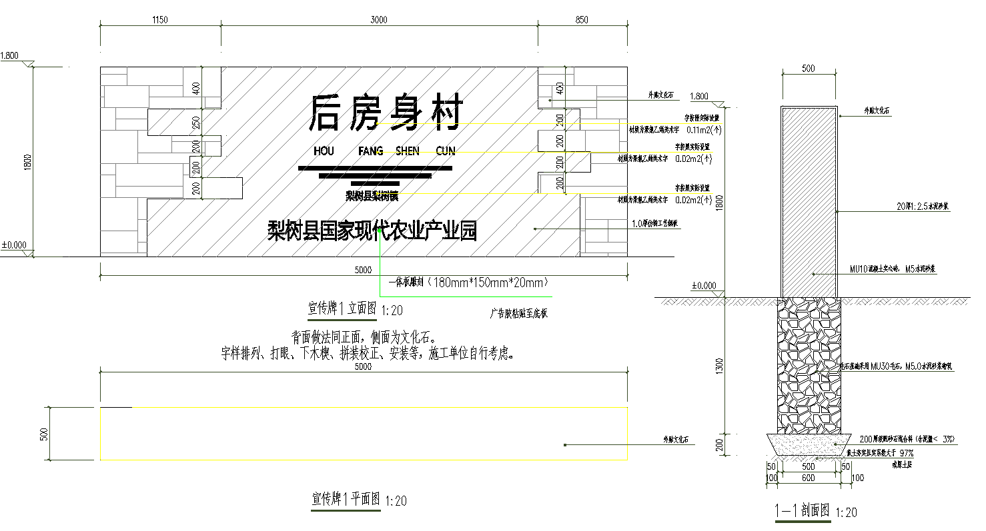 | 4 | 12
2 | 宣传牌2型 | 1.平面尺寸：500mm*1100mm；  2.高度：3000mm；  3.垫层为200厚级配砂石混合料；基础采用MU30毛石，M5.0水泥砂浆；  4.宣传牌材质为MU10混凝土实心砖,M5水泥砂浆；外贴文化石，装饰1.0厚仿锈工艺钢板，一体板雕刻(180mm*150mm*20mm)广告胶粘贴至底板，采用聚氯乙烯美术字。 | 个 | 22 | 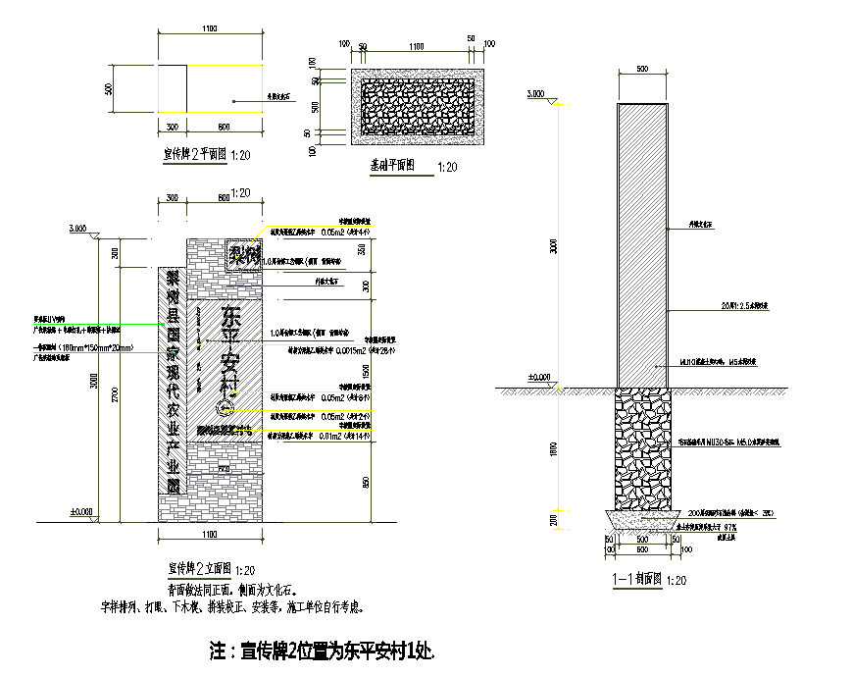 | 2.5 | 55
3 | 高家大门架新建 | - 立面尺寸：6.75m高*15.05m长；  - 新建成品仿古瓦（含造型），25mm厚防腐木板，一体板雕刻350mm*350mm*25mm。 | 处 | 1 | 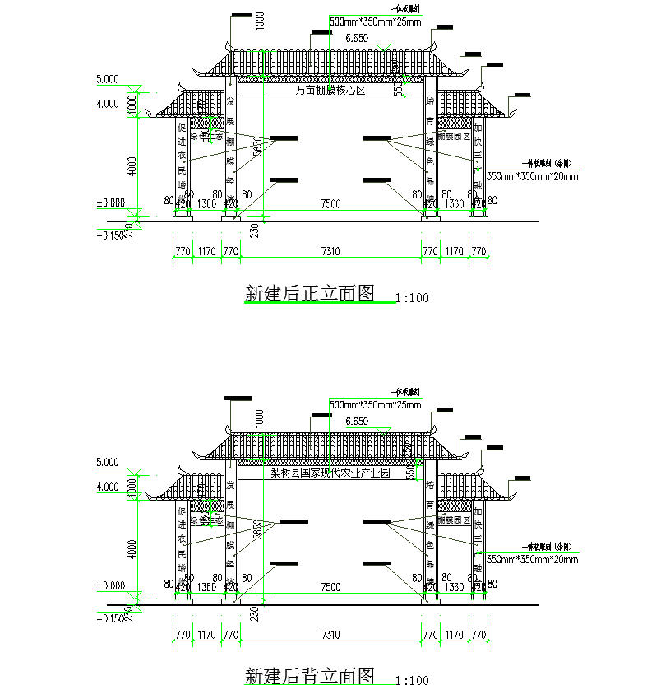 | 35.8 | 35.8
4 | 基地展示牌 | 1.平面尺寸：3.5m*3.5m；  2.含钢筋混凝土基础，螺栓、法兰盘、抱箍、抱箍底衬、钢管立柱2根φ219*10等内容；  3.展示牌材质为4mm厚LF2-M型铝板；不锈钢金属字6㎡,氟碳漆饰。 | 个 | 10 | 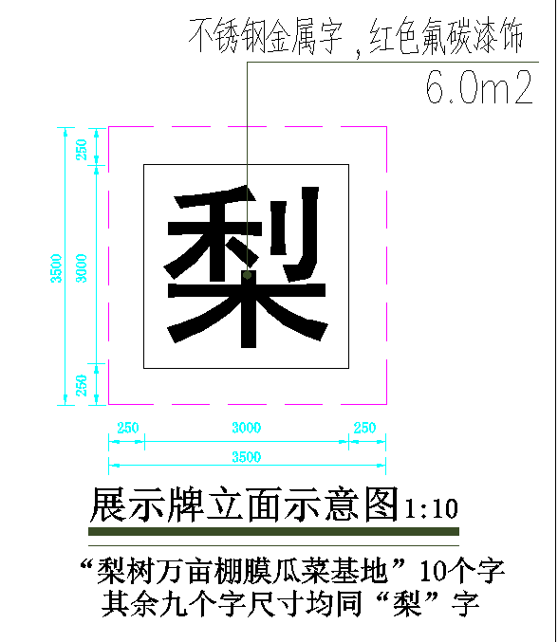 | 3.5 | 35
5 | 党建宣传栏1型 | 1.立面尺寸：2.5m高*6.27m长；  2.含混凝土基础；  3.宣传栏1型材质为120X120 防腐木立柱，含玻璃展示栏、钢板造型外刷防锈漆。 | 个 | 1 | 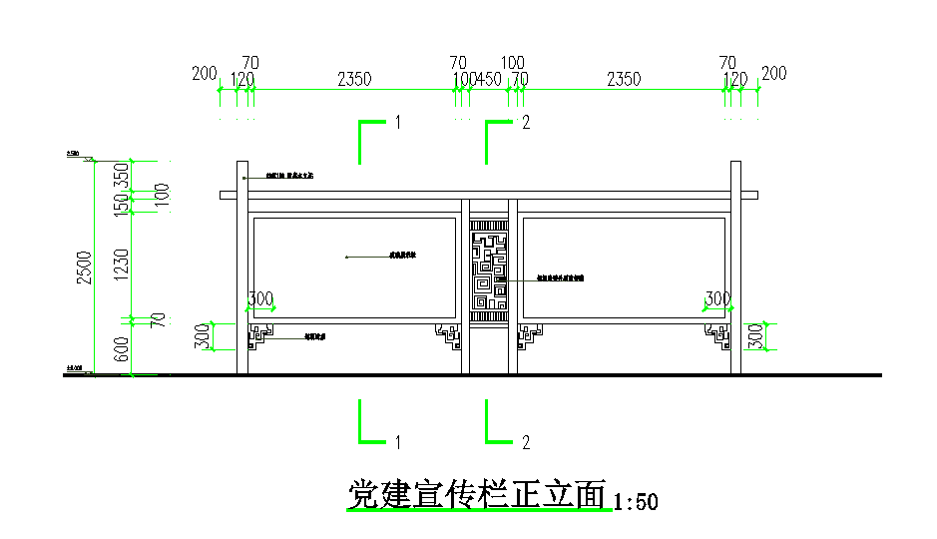 | 2 | 2
6 | 党建宣传栏2型 | 1.立面尺寸：2.7m高*15m长；  2.含混凝土基础；  3.宣传栏2型材质：1.箱体:国标1.5mm厚镀锌钢板材质整板折弯，内置加强筋，配有液压杆、304不锈钢隐形折页，暗锁。视窗为8mm厚耐力板，贴有黑边渐变胶带，包边100mm。箱体四周有导水槽，防水防尘。2.顶棚:2厚镀锌钢板内置4*4方管龙骨，配有专用导水槽3.立柱:用1.5厚镀锌钢板整板折弯，造型由激光切割无缝焊接而成。4.整体工艺为静电喷塑，进口户外专用粉末220度高温固化，抗防腐性能极强。5.抗冲击力强，每平方可承受100kg的冲击力。 | 个 | 1 | 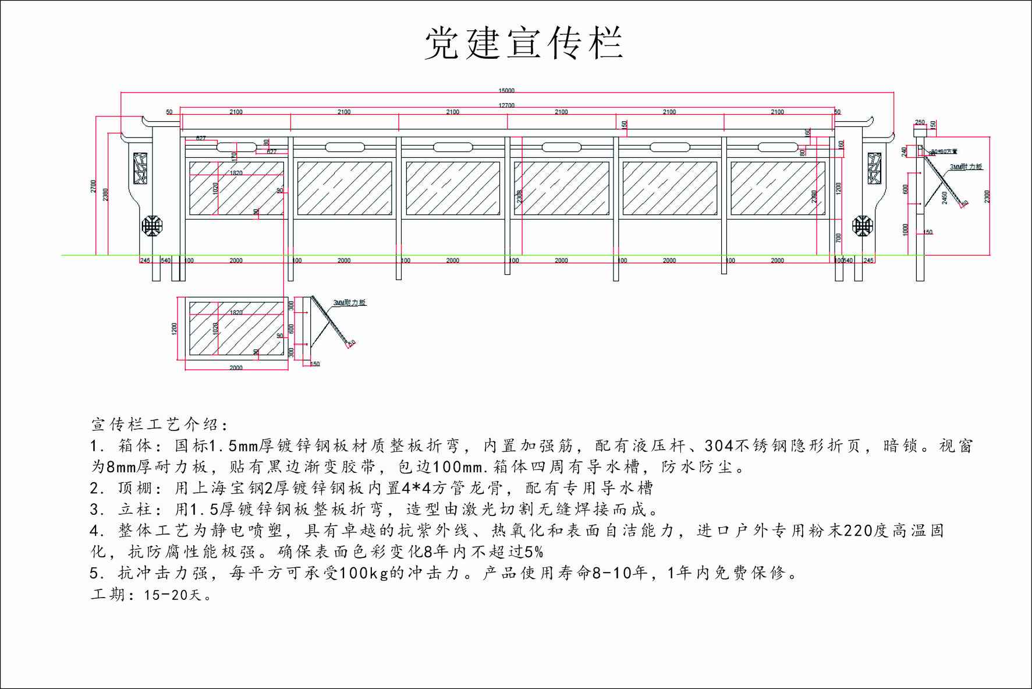 | 4 | 4
7 | 木长廊 | - 规格尺寸：3.27m高*8.85m长*2.155m宽；  - 含混凝土垫层，混凝土独立基础；  - 屋面含仿古节瓦，0.5厚木板，防水布等；  - 含260mm宽碳化木网格，碳化木立柱，两侧碳化木廊凳，靠背600mm高。 | 座 | 1 | 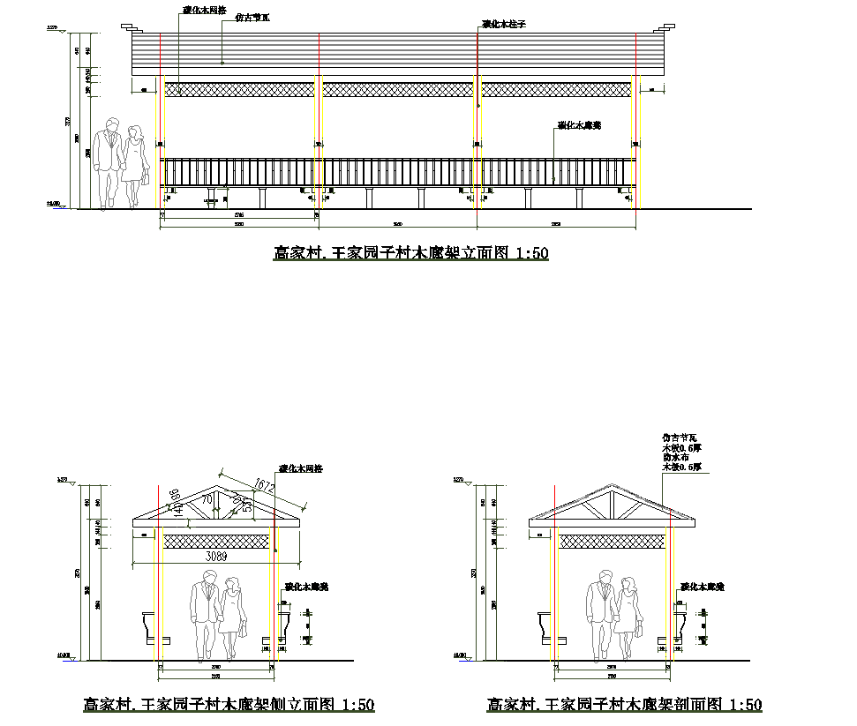 | 10.71 | 10.71
8 | 白猪雕塑 | 1.平面尺寸：1450mm*3150mm；  2.底座高度：1000mm，造型高度：1500mm；  3.含200厚级配砂石混合料垫层，毛石基础；雕塑底座采用MU10混凝土实心砖,M5水泥砂浆，外贴大理石，镶刻字500*500（4个）；  4.雕塑组合造型：成品猪造型3.15m*1.45m*1.5m（1个），成品小猪造型0.8m*0.6m*0.6m（5个）。 | 座 | 1 | 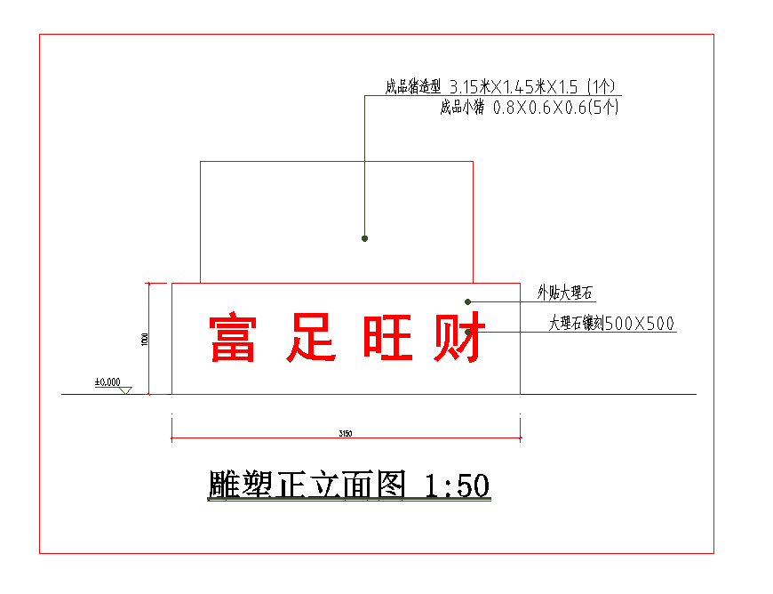 | 3.38 | 3.38

质量标准：符合国家产品质量要求的合格标准
交货时间：自合同签订之日起60日内完成
交货地点：采购人指定地点
交货方式：由中标人负责将货物安全完好运抵交货地点安装完毕并保证验收合格
中标服务费：由采购代理机构向中标人收取，在中标人领取中标通知书时一次性付清。中标服务费金额为人民币贰万陆仟元整。

二、评标方法和标准
评标委员会将只对商务和技术（符合性）审查均符合招标文要求的投标进行详细评审。
2.1 本项目采用综合评分法评标，评标委员会将按下述标准评定中标人：按评审后投标人得分由高到低的顺序排列；得分相同的，按投标报价由低到高顺序排列；得分且投标报价相同的并列（中标候选人并列的，由评标委员会按照招标文件规定的方式确定中标人；招标文件未规定的，采取随机抽取的方式确定）。投标文件满足招标文件全部实质性要求，且按照评审因素的量化指标评审得分最高的投标人为排名第一的中标候选人。本项目不接受任何额外捐赠。

序号 | 评审因素 | 分值 | 评分标准说明
1 | 同类或类似业绩 | 10分 | 近年(2018年1月至开标日)同类或类似业绩，每提供壹份加5分，最高得10分。（需提供合同或中标通知书复印件加盖公章附投标文件中，否则不得分）。
2 | 质量控制方案 | 20分 | 结合本项目实际，对质量控制方案进行对比，方案实用性高、方案细致、准确度高优得20-18分；方案表达一般、基本满足要求得17-15分；没有完整的控制方案得14-12分；没有方案得0分。
3 | 供货方案 | 10分 | 供货实施方案合理，实施计划完整、详尽，并附有详细的文字说明，编制完整、总体编排有序，格式规范、方案优、操作性强，优得10-8分；方案基本能够满足要求，一般得7-5分；方案有缺陷、操作性不强得4-2分；无方案得0分。
4 | 安装方案 | 15分 | 对安装方案进行对比，安装方案科学合理、详尽、完整、优得15-13分；方案基本满足需求、一般得12-10分；方案有缺陷得9-7分；无安装方案得0分。
5 | 售后服务承诺 | 15分 | 根据各家投标单位的售后服务对比，售后响应时间速度快、解决问题效率高，优得15-13分，响应时间一般，解决问题效率不高得12-10分，响应时间较差、解决效率较差得9-7分，无售后服务方案得0分。
6 | 投标报价 | 30分 | 评标依据：评标基准价为经评审合格的所有投标人的最低价作为评分基准价。投标人的价格分按下式计算：价格分=（评分基准价/评标价）×基准分值。（计算时取至小数点后二位，第三位四舍五入）。

2.1.1 综合评分法评分方法（计算结果精确到小数点后两位）评分采用百分制，评分项目、分值及评分标准如下：

注：评审专家必须独立评审，不得分着和商量评审，独立评审完成后，客观分必须核对一致，主观分不得核对。
投标报价分：以满足招标文件要求且投标价格最低的投标报价作为评标基准价，其价格为满分。其余投标人的价格分按下式计算：价格分=（评分基准价/投标报价）×基准分值。
2.1.2 合格投标人得分的计算方法（计算结果精确到小数点后两位）：
（1）所有评委分别对某个合格投标人评分（总分，即价格分、商务分、技术分和售后服务分之和）之和为该投标人的最终得分；
（2）对所有合格投标人的最终得分进行排序，得分高者为中标人。
2.2中标结果将在政采云平台（https://www.zcygov.cn/）上公告。如果投标人对中标结果有异议，应当在中标结果质疑有效期内书面向招标代理机构提出质疑。

三、售后服务要求
3.1 质保期内免费维护，质保期外成本维修。
3.2 按招标文件（需求部分）第三章《投标文件构成、要求及格式》中格式七“售后服务承诺书（格式）”的规定提供完整的售后服务方案。

- 履约保证金（本项目不适用）
4.1 在签署合同之前，供应商须向采购人提交合同总价款0%的履约保证金(人民币，取整数位到百元)。履约保证金须通过供应商基本户转账或保函的方式提交。
4.2履约保证金的有效期到供应商提交的货物经采购人验收合格并交付给采购人之日止不计利息。

五、付款条件、方式
5.1 中标人交货时应提交下列文件：销售发票[发票抬头格式：采购人名称]，国家有关质检机构出具的检验报告或证书，进口产品的报关文件，制造厂商出具的质量检验证书、产品合格证等。
5.2 验收合格后，由国库(或采购人)支付，具体详见合同约定。

六、投标文件要求
6.1 电子投标文件上传政采云平台（https://www.zcygov.cn/）。
6.2 其它要求见[货物招标文件（通用部分）]。

七、其他要求
7.1 投标人应对《货物需求及技术规格要求》要求的所有货物投标，不可以只对其中的一种或几种投标。每种货物只允许有一个报价，任何有选择的报价将不予接受。
7.2 投标人应对投标产品免费负责运输、安装、调试。
7.3 本项目开标前不接受报价变更（折扣或涨价）声明。

第二章 投标文件构成、要求及格式
声明:
1.如果要求提交的资格证明文件需要进行年检或更换的，但在投标时因当地有关管理部门尚未开展年检或更换的工作，使投标人不能提交经年检或合格的资格文件，投标人应提交相关管理机关出具的有效证明文件。
2.如果投标人受地域限制不能提供招标文件要求的有关文件的原件，应提供当地公证机关出具的公证书。
3.评标委员会将根据投标人提交的文件资料和自己的判断，决定投标人履行合同的合格性及能力。

第一部分 资格审查文件
投标人应提交的商务文件清单：
序号 | 资格审查文件名称及要求 | 是否已按要求提交 | 文件页码
1 | 投标人基本情况（按格式一提交，并加盖投标人公章）
2 | 企业营业执照（复印件，加盖投标人公章）
3 | 法定代表人身份证（双面复印件，并加盖公章）
4 | 法定代表人授权书（按格式二提交，加盖投标人公章并有效签署）
5 | 法定代表人的授权代理人身份证（双面复印件，并加盖公章）
6 | 投标人的资格声明（按格式三提交）
7 | 投标人资信证明文件（投标人应提交以下资信证明文件）  投标人通过“信用中国”网站（www.creditchina.gov.cn）、中国政府采购网（www.ccgp.gov.cn）渠道查询主体信用记录（两网站截图，加盖投标人公章）
8 | 投标人代表的个人参保证明（复印件，证明上的二维码要保证移动终端可以扫描识别验证真伪），如该投标人所在的地区确实没有带二维码的证明，须提供网上查询方式，并加盖投标人公章
9 | 投标保证金（按招标文件要求提交）

要求：
1.投标人必须按照商务文件清单以及规定的格式和要求提交，清单中虽未列出但招标文件要求提交的商务文件，投标人也应按招标文件的要求提交。
2.投标人在投标前应自行检查要求提交的商务文件是否已完整提交和签章，若有缺失或无效，将导致其投标被拒绝。

格式一、投标人基本情况

文字描述：企业性质、发展历程、经营规模、服务理念、主营产品、技术力量等。
图片描述：经营场所、主要产品、生产场所、工艺流程等。

格式二、法定代表人授权书（法定代表人投标的可不提供）

本授权书声明：注册于 （注册地点） 的 （投标人名称） 公司的 （投标人法定代表人姓名、职务） 代表本公司授权（被授权人单位名称）的 (被授权人姓名、职务) 为本公司的合法代理人，就四平市政府采购 项目名称 （项目编号）的投标以及合同的谈判、签约、执行、完成和保修等全权负责，以本公司名义处理一切与之有关的事务。代理人在投标、开标、评标、合同谈判和履行过程中所签署的一切文件和处理的与之有关的一切事务，我均予以承认。代理人无转委托权。
本授权书于 年 月 日签字生效，特此声明。

投标人印刷体名称（加盖公章）：
地址：
授权人（法定代表人）印刷体姓名、手书签名：
被授权人（代理人）印刷体姓名、手书签名：

请投标人注意：法定代表人授权书必须按规定有效签署和加盖公章。

格式三、投标人的资格声明

致采购代理公司：
按照符合《中华人民共和国政府采购法》第二十二条和你公司发布的《 项目
名称 招标文件 》（ 项目编号 ）的规定，我公司郑重声明如下：
1.我公司是按照中华人民共和国法律在工商管理机关登记注册的企业，注册地点为 ，公司全称为 ，法定代表人为 ，具有独立承担民事责任的能力。
2.我公司具有良好的商业信誉和健全的财务会计制度。
3.我公司具有履行本项目采购合同所必需的设备和专业技术能力。
4.我公司具有依法缴纳税收和社会保障资金的良好记录。
5.我公司在参与本次政府采购活动之前三年内，在经营活动中无重大违法记录。
6.我公司在参与本次政府采购活动时未受到任何地方政府采购部门作出的暂停参加政府采购活动的处罚。
我公司保证上述声明的事项都是真实的，如有虚假，我公司承担相应的法律责任，并承担因此给你机构以及本项目采购人所造成的损失。
我公司已经按照你公司招标文件的要求提交了所要求提交的能够证明上述声明事项真实性的全部文件材料，并保证随时按照你公司的要求提供能够证明上述声明事项真实性的任何有效文件。

投标人全称并加盖单位公章：
时间：二○ 年 月 日

注:

1.健全的财务会计制度须通过会计师事务所出具的上年度（2022或2023年度）财务审计报告或近一个季度财务报表或银行出具的资信证明来证明,如属新注册企业（从成立时间到开标日不足一年的）可以不提供；

2.为证明企业有依法缴纳社会保障资金的良好记录，须在投标文件里提供体现缴费记录结束时间合理、缴费状态正常缴费的用人单位参保缴费证明，证明上的二维码要保证移动终端可以扫描识别验证真伪，如该投标人所在的地区确实没有带二维码的证明，须提供网上查询方式，否则投标无效。

第二部分 商务、技术文件审查文件

投标人应提交的审查文件清单：
序号 | 技术文件名称及要求 | 是否已按要求提交 | 文件页码
1 | 投标函（按格式一提交）
2 | 开标一览表（按格式二提交）
3 | 投标报价明细表（按格式三提交）
4 | 项目管理主要成员信息表（按格式四提交）
5 | 投标产品列入《节能产品政府采购品目清单》（属于国家强制采购节能产品）的证明文件（即该产品由国家确定的认证机构出具的、处于有效期内的节能产品认证证书，复印件加盖投标人公章）（如有）
6 | 售后服务承诺书（按格式五提交）
7 | 中小企业声明函（按格式六提交，投标货物生产制造厂商）
9 | 招标文件要求提交的其他文件材料
10 | 投标人认为需要提供的与评标直接相关的其他文件材料，但应注意不要提供与评标无直接关联的文件材料

要求：
1.投标人必须按照审查文件清单以及规定的格式和要求提交，清单中虽未列出但招标文件要求提交的审查文件，投标人也应按招标文件的要求提交。
2.投标人在投标前应自行检查要求提交的审查文件是否已完整提交和签章，若有缺失或无效，将导致其投标被拒绝。

格式一、投标函
采购人、采购代理公司：
根据你方政府采购 项目名称 （项目编号） 招标文件，我方正式授权的下述签字人 （姓名和职务） 代表我方 （投标人的名称） ，按照你方招标文件的规定，提交全部文件正副本，并保证所提供的全部文件是真实的、有效的和准确的。
据此函，签字人兹宣布同意如下：
1.按招标文件规定提供货物及服务的投标总价为（大写） 元人民币，（小写） 元。
2.如果我方中标，我们保证根据招标文件规定履行合同责任和义务。具体交货时间承诺如下：
3.我方人民币 元的投标保证金与本投标文件同时提交。
4.如果我方中标，我方保证按照招标文件规定提交履约保证金，承担履约责任。
5.我们已详细阅读了全部招标文件，包括招标文件的修改、补充文件、参考资料及有关的附件，我们接受招标文件的全部条款和条件，我们知道必须放弃提出含糊不清或误解的问题的权利。
6.我们对招标文件关于时限、程序方面的规定没有异议，保证按照招标文件规定的时限和程序参加投标活动。
7.我们同意在投标人须知规定的开标时间起遵循本投标书，并在投标人须知规定的投标有效期满之前均具有约束力，并有可能中标。
8.我们如果在规定的投标有效期内撤回投标，则你方可不予退还我们的投标保证金。
9.我们保证向你方提供你方可能要求的与本投标有关的任何证据或资料。
10.我们完全理解你方不一定要接受最低报价的投标或收到的任何投标。
11.本投标自开标之时起90天内有效。
12.我方保证严格遵守《中华人民共和国政府采购法》的有关规定，若有下列情形之一的，我方将被处不予退还投标保证金，列入不良行为记录名单，在一至三年内禁止参加政府采购活动，并予以公告：
（1）提供虚假材料谋取中标、成交的；
（2）采取不正当手段诋毁、排挤其他投标人的；
（3）与其他投标人、采购代理机构人员或者采购单位人员或者其他有关人员恶意串通的；
（4）向评标委员会成员、采购代理机构人员或者采购单位人员或者其他有关人员行贿或者提供其他不正当利益的；
（5）被评定中标后无正当理由不与采购人或者采购代理机构订立合同，或者中标后不按招标文件和中标供应商的投标文件订立合同，或者与采购人另行订立背离合同实质性内容的协议的；
（6）将中标项目转让给他人或者将中标项目分包给他人的；
（7）签订合同后拒绝履行合同义务的；
（8）拒绝有关部门监督检查或提供虚假情况的。

投标人印刷体名称（加盖公章）：
地址：
电话、传真或电传：
邮政编码：
日期： 年 月 日

格式二、开标一览表

项目名称：
投标人名称（加盖投标人公章）： 20 年 月 日
标题 | 内容
投标总价（元）
交货时间
投标保证金（元）

投标要求：
1.“开标一览表”用于开标时唱标使用。
2.“开标一览表”的内容应与“投标报价明细表”以及投标文件的其他相关内容一致。
3.“开标一览表”中各个栏目都必须完整、准确填写。开标时，“开标一览表”的所有内容都不允许补充或者修改。

格式三、投标报价明细表（按照货物内容的不同增删表格）
项目名称：
投标人名称（加盖投标人公章）： 年 月 日
序号 | 货物名称 | 品牌 | 型号 |  | 功能配置和技术参数(招标产品) |  |  | 功能配置和技术参数(投标产品) | 功能配置和技术参数偏离情况 | 原产地及制造厂商 | 数量 | 单位 | 单价（元） | 合计（元） | 质保期
投标总价 |  |  |  |  |  |  | 人民币（大写）： 小写：

投标要求：
1.与完成本项目有关的各种费用均应包含在总报价中，数量单位须写明台(套/册)。如果提供价格折扣应明确标明。
2.所有投标货物均应标明品牌型号、详细功能配置、主要技术参数、功能配置及技术指标偏离情况、原产地及制造厂商等。
3.报价明细表中各项必须如实详细完整填写，凡未按要求填写的，均按无效投标处理。

格式四、项目管理主要成员信息表（按照人员信息的不同增删表格）

项目名称：
投标人名称（加盖投标人公章）： 年 月 日
职务 | 姓名 | 职称 | 执业或职业资格证明 |  |  |  | 备注
职务 | 姓名 | 职称 | 证书名称 | 级别 | 证号 | 专业 | 备注

格式五、售后服务承诺书

采购人、采购代理公司：
我公司自愿参加 项目名称（项目编号） 的投标。我公司郑重承诺，如果我公司的投标被评定为中标，我公司对于中标货物，除完全响应招标文件对伴随服务和售后服务的所有要求外，还将按照以下条款提供优质和完善的售后服务：
1.我公司中标后将为采购人提供下列售后服务项目：
2.我公司的售后服务响应及到达现场的时间（包括质保期内免费维修和/或更换有缺陷的货物或部件的响应时间）：
3.我公司对本项目的技术培训安排：
4.我公司用于本项目的维修技术人员及设备、备品、备件供应的保证措施及收费标准：
5.我公司在本项目所在地服务网点明细表及相关情况：
制造厂商和我公司在本项目所在地（实施地）设立的售后服务机构一览表
序号 | 售后服务机构名称 | 所在市县及街区门牌号 | 联系人 | 移动电话 | 固定电话
6.附件：制造厂商和我公司的售后服务体系情况及现行规定文件。
投标人全称（加盖投标人公章）：
20 年 月 日
格式六：中小企业声明函
中小企业声明函（货物）

本公司（联合体）郑重声明，根据《政府采购促进中小企业发展管理办法》（财库﹝2020﹞46 号）的规定，本公司（联合体）参加（单位名称）的（项目名称）采购活动，提供的货物全部由符合政策要求的中小企业制造。相关企业（含联合体中的中小企业、签订分包意向协议的中小企业）的具体情况如下：
1. （标的名称） ，属于（采购文件中明确的所属行业）行业；制造商为（企业名称），从业人员人，营业收入为 万元，资产总额为 万元，属于（中型企业、小型企业、微型企业）；
2. （标的名称） ，属于（采购文件中明确的所属行业）行业；制造商为（企业名称），从业人员人，营业收入为 万元，资产总额为 万元，属于（中型企业、小型企业、微型企业）；
……
以上企业，不属于大企业的分支机构，不存在控股股东为大企业的情形，也不存在与大企业的负责人为同一人的情形。
本企业对上述声明内容的真实性负责。如有虚假，将依法承担相应责任。

企业名称（盖章）：

日期：
1.从业人员、营业收入、资产总额填报上一年度数据，无上一年度数据的新成立企业可不填报。
备注：
1.投标的货物全部均为小微企业制造的，需逐项填报，方可享受政策优惠；有任何一项货物为非小微企业制造的，不享受政策优惠，无需填报。
2.本项目为专门面向中小企业采购的项目,供应商应为中小微企业、监狱企业、残疾人福利性单位。此表必须提供。
2.本项目所属行业为其他未列明行业。
中小企业划型标准规定（工信部联企业〔2011〕300号）

一、根据《中华人民共和国中小企业促进法》和《国务院关于进一步促进中小企业发展的若干意见》(国发〔2009〕36号)，制定本规定。
二、中小企业划分为中型、小型、微型三种类型，具体标准根据企业从业人员、营业收入、资产总额等指标，结合行业特点制定。
三、本规定适用的行业包括：农、林、牧、渔业，工业（包括采矿业，制造业，电力、热力、燃气及水生产和供应业），建筑业，批发业，零售业，交通运输业（不含铁路运输业），仓储业，邮政业，住宿业，餐饮业，信息传输业（包括电信、互联网和相关服务），软件和信息技术服务业，房地产开发经营，物业管理，租赁和商务服务业，其他未列明行业（包括科学研究和技术服务业，水利、环境和公共设施管理业，居民服务、修理和其他服务业，社会工作，文化、体育和娱乐业等）。
四、各行业划型标准为：
（一）农、林、牧、渔业。营业收入20000万元以下的为中小微型企业。其中，营业收入500万元及以上的为中型企业，营业收入50万元及以上的为小型企业，营业收入50万元以下的为微型企业。
（二）工业。从业人员1000人以下或营业收入40000万元以下的为中小微型企业。其中，从业人员300人及以上，且营业收入2000万元及以上的为中型企业；从业人员20人及以上，且营业收入300万元及以上的为小型企业；从业人员20人以下或营业收入300万元以下的为微型企业。
（三）建筑业。营业收入80000万元以下或资产总额80000万元以下的为中小微型企业。其中，营业收入6000万元及以上，且资产总额5000万元及以上的为中型企业；营业收入300万元及以上，且资产总额300万元及以上的为小型企业；营业收入300万元以下或资产总额300万元以下的为微型企业。
（四）批发业。从业人员200人以下或营业收入40000万元以下的为中小微型企业。其中，从业人员20人及以上，且营业收入5000万元及以上的为中型企业；从业人员5人及以上，且营业收入1000万元及以上的为小型企业；从业人员5人以下或营业收入1000万元以下的为微型企业。
（五）零售业。从业人员300人以下或营业收入20000万元以下的为中小微型企业。其中，从业人员50人及以上，且营业收入500万元及以上的为中型企业；从业人员10人及以上，且营业收入100万元及以上的为小型企业；从业人员10人以下或营业收入100万元以下的为微型企业。
（六）交通运输业。从业人员1000人以下或营业收入30000万元以下的为中小微型企业。其中，从业人员300人及以上，且营业收入3000万元及以上的为中型企业；从业人员20人及以上，且营业收入200万元及以上的为小型企业；从业人员20人以下或营业收入200万元以下的为微型企业。
（七）仓储业。从业人员200人以下或营业收入30000万元以下的为中小微型企业。其中，从业人员100人及以上，且营业收入1000万元及以上的为中型企业；从业人员20人及以上，且营业收入100万元及以上的为小型企业；从业人员20人以下或营业收入100万元以下的为微型企业。
（八）邮政业。从业人员1000人以下或营业收入30000万元以下的为中小微型企业。其中，从业人员300人及以上，且营业收入2000万元及以上的为中型企业；从业人员20人及以上，且营业收入100万元及以上的为小型企业；从业人员20人以下或营业收入100万元以下的为微型企业。
（九）住宿业。从业人员300人以下或营业收入10000万元以下的为中小微型企业。其中，从业人员100人及以上，且营业收入2000万元及以上的为中型企业；从业人员10人及以上，且营业收入100万元及以上的为小型企业；从业人员10人以下或营业收入100万元以下的为微型企业。
（十）餐饮业。从业人员300人以下或营业收入10000万元以下的为中小微型企业。其中，从业人员100人及以上，且营业收入2000万元及以上的为中型企业；从业人员10人及以上，且营业收入100万元及以上的为小型企业；从业人员10人以下或营业收入100万元以下的为微型企业。
（十一）信息传输业。从业人员2000人以下或营业收入100000万元以下的为中小微型企业。其中，从业人员100人及以上，且营业收入1000万元及以上的为中型企业；从业人员10人及以上，且营业收入100万元及以上的为小型企业；从业人员10人以下或营业收入100万元以下的为微型企业。
（十二）软件和信息技术服务业。从业人员300人以下或营业收入10000万元以下的为中小微型企业。其中，从业人员100人及以上，且营业收入1000万元及以上的为中型企业；从业人员10人及以上，且营业收入50万元及以上的为小型企业；从业人员10人以下或营业收入50万元以下的为微型企业。
（十三）房地产开发经营。营业收入200000万元以下或资产总额10000万元以下的为中小微型企业。其中，营业收入1000万元及以上，且资产总额5000万元及以上的为中型企业；营业收入100万元及以上，且资产总额2000万元及以上的为小型企业；营业收入100万元以下或资产总额2000万元以下的为微型企业。
（十四）物业管理。从业人员1000人以下或营业收入5000万元以下的为中小微型企业。其中，从业人员300人及以上，且营业收入1000万元及以上的为中型企业；从业人员100人及以上，且营业收入500万元及以上的为小型企业；从业人员100人以下或营业收入500万元以下的为微型企业。
（十五）租赁和商务服务业。从业人员300人以下或资产总额120000万元以下的为中小微型企业。其中，从业人员100人及以上，且资产总额8000万元及以上的为中型企业；从业人员10人及以上，且资产总额100万元及以上的为小型企业；从业人员10人以下或资产总额100万元以下的为微型企业。
（十六）其他未列明行业。从业人员300人以下的为中小微型企业。其中，从业人员100人及以上的为中型企业；从业人员10人及以上的为小型企业；从业人员10人以下的为微型企业。
五、企业类型的划分以统计部门的统计数据为依据。
六、本规定适用于在中华人民共和国境内依法设立的各类所有制和各种组织形式的企业。个体工商户和本规定以外的行业，参照本规定进行划型。
七、本规定的中型企业标准上限即为大型企业标准的下限，国家统计部门据此制定大中小微型企业的统计分类。国务院有关部门据此进行相关数据分析，不得制定与本规定不一致的企业划型标准。
八、本规定由工业和信息化部、国家统计局会同有关部门根据《国民经济行业分类》修订情况和企业发展变化情况适时修订。
九、本规定由工业和信息化部、国家统计局会同有关部门负责解释。
十、本规定自发布之日起执行，原国家经贸委、原国家计委、财政部和国家统计局2003年颁布的《中小企业标准暂行规定》同时废止。

第三章 附 件
附件一：

投标人应提交的作为评分依据的其它文件材料清单：
序号 | 文件资料名称 | 是否提交 | 文件页码
1 | 其他有关认证证书
2 | 其他作为评分依据的文件材料
注意事项：
1.投标人在投标前应自行检查作为评分依据的文件资料是否已完整提交，清单中虽未列出但属于评分依据的文件材料，投标人应自行提交，否则，将是投标人的风险。
2.以上文件资料是评分的依据，不作为废标条件。
3.以上文件资料应提交复印件并加盖投标人公章和/或有效签署。

